PRAKTIKUM MEKANIKA
Konsep Gerak Benda di Bawah Pengaruh Hambatan Fluida (Viskositas)

Oleh:
Kelompok 6

Umi Nur Aini 2013022012
Ika Thalia Pratiwi 2013022022
Fitri Nur Indah Sari 2013022032



LABORATORIUM PENDIDIKAN FISIKA
FAKULTAS KEGURUAN DAN ILMU PENDIDIKAN
UNIVERSITAS LAMPUNG
2021

- TUJUAN PRAKTIKUM
Adapun tujuan dilakukannya percobaan ini yaitu:
- Menganalisis gerak parasut menggunakan konsep gerak benda di bawah pengaruh hambatan fluida (viskositas).
- Menurunkan persamaan gerak benda di bawah pengaruh hambatan fluida (viskositas).

- ALAT DAN BAHAN
Adapun alat dan bahan yang digunakan dalam percobaan ini adalah sebagai berikut :
No | Alat dan Bahan | Jumlah | Gambar
1. | Botol Aqua | 2 Buah | 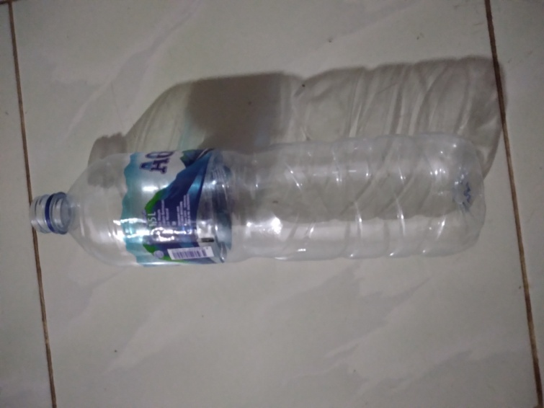
2. | Gunting/cutter | 1 Buah | 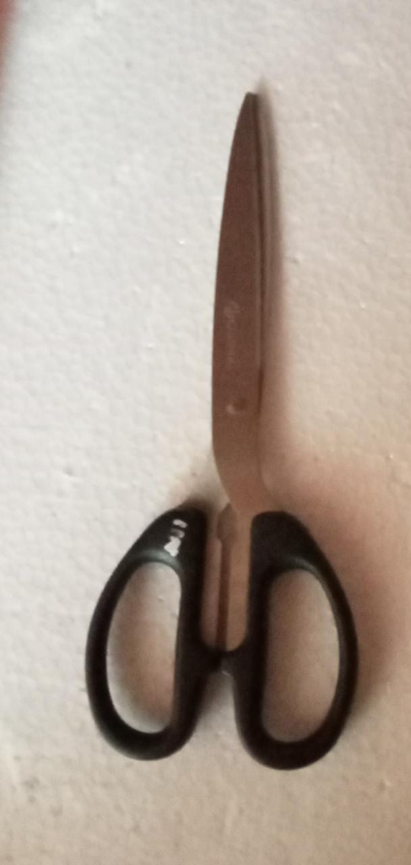
3. | Penggaris | 1 Buah | 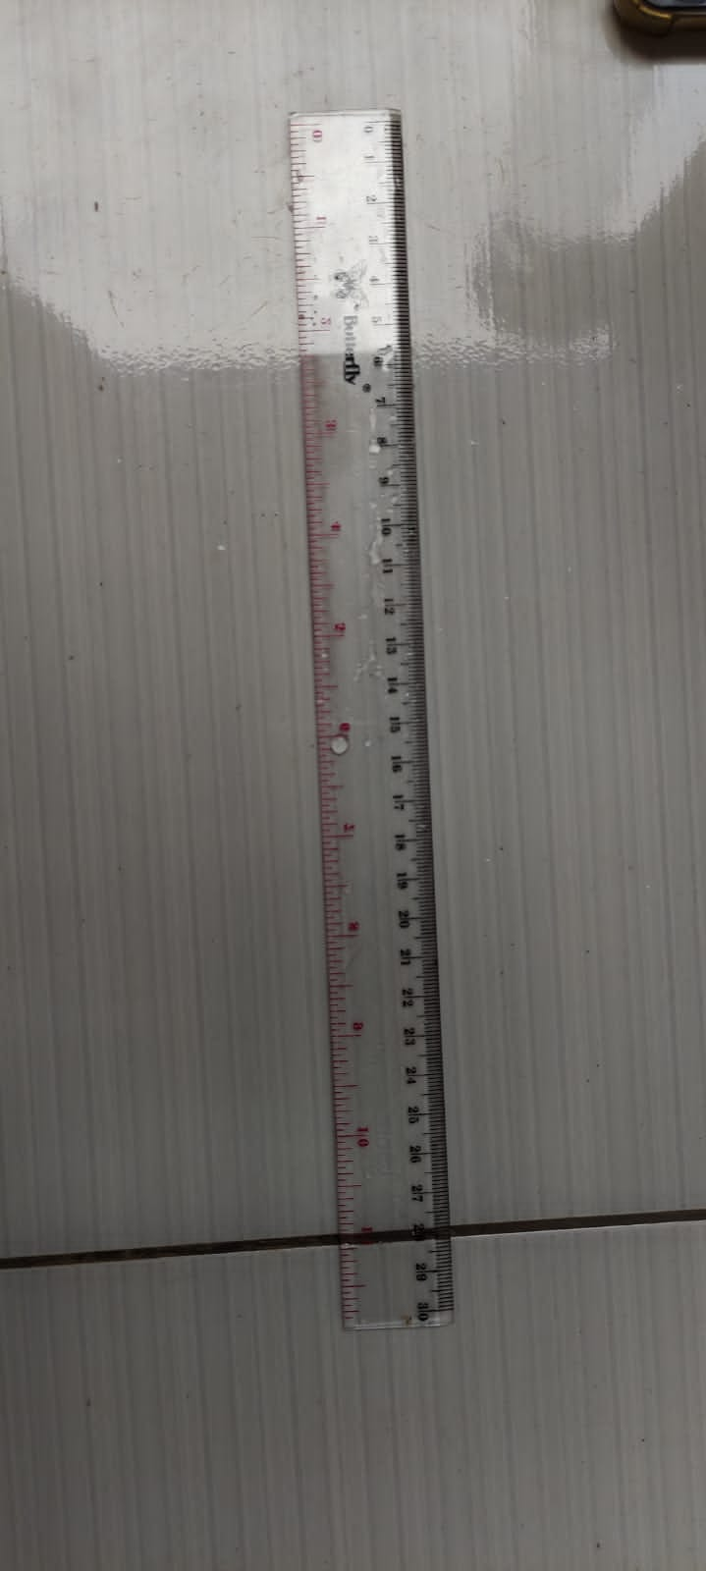
4. | Kerikil | 1 Buah | 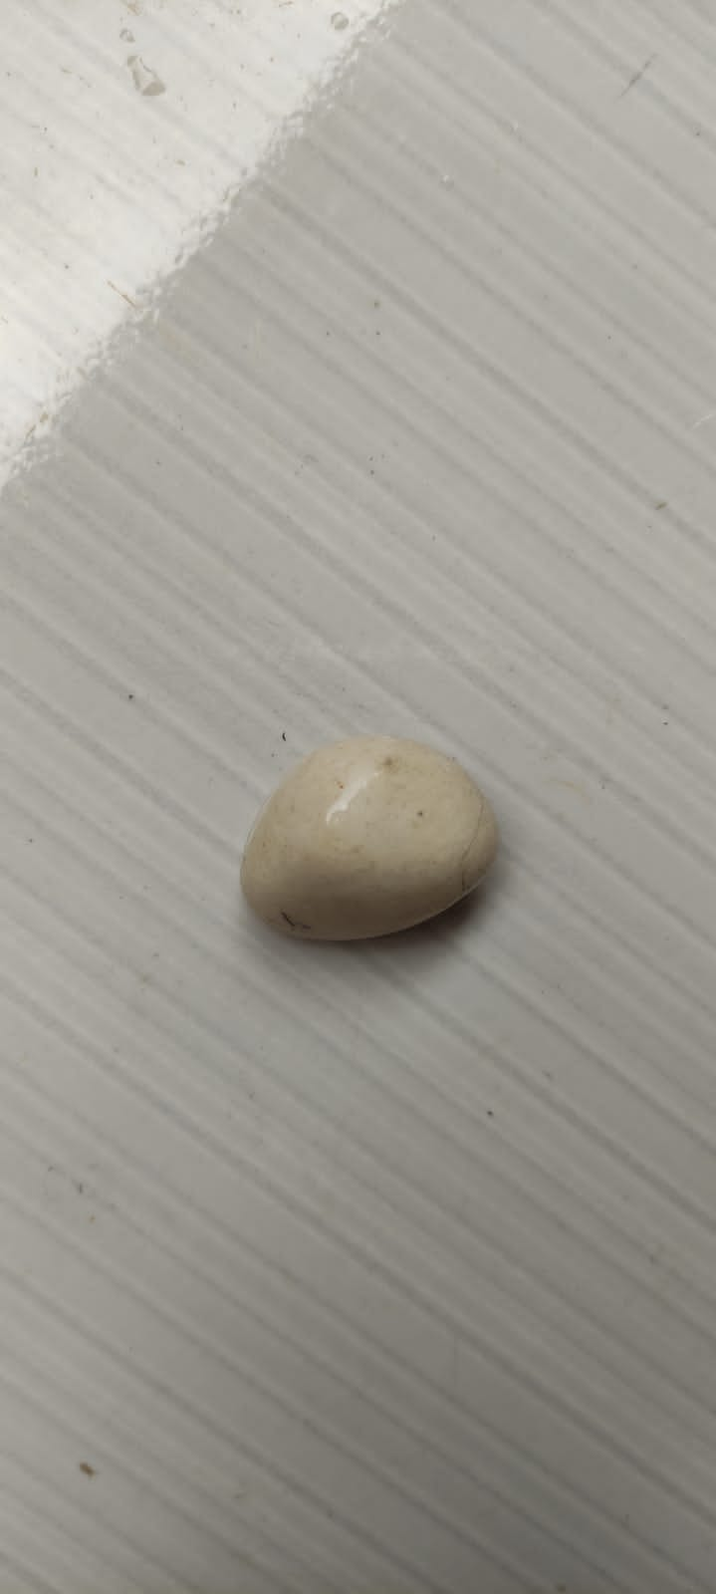
5. | Koin Logam | 1 Buah | 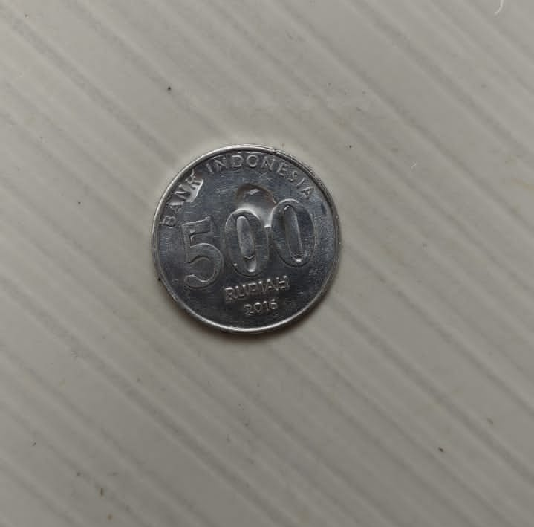
6. | Stopwatch | 1 Buah | 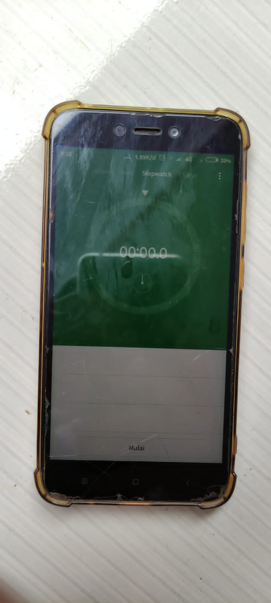

- LANGKAH PERCOBAAN
Adapun langkah-langkah percobaannya adalah sebagai berikut:
- Menyiapkan alat dan bahan
- Memotong bagian atas botol aqua 1 lalu memotong bagian atas dan bawah botol aqua 2
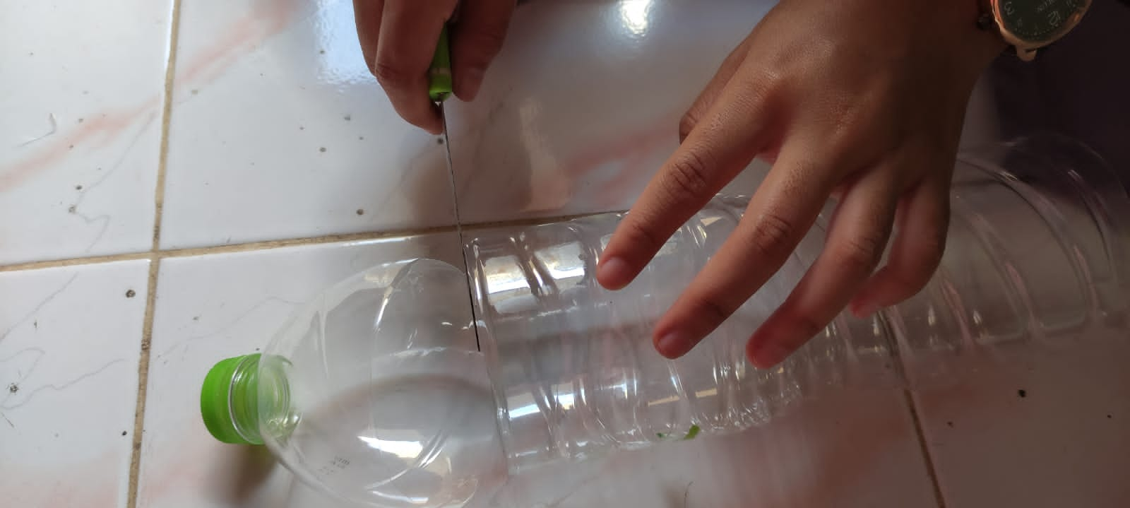

Gambar 1

- Selanjutnya mengsolatip bagian bawah kedua botol
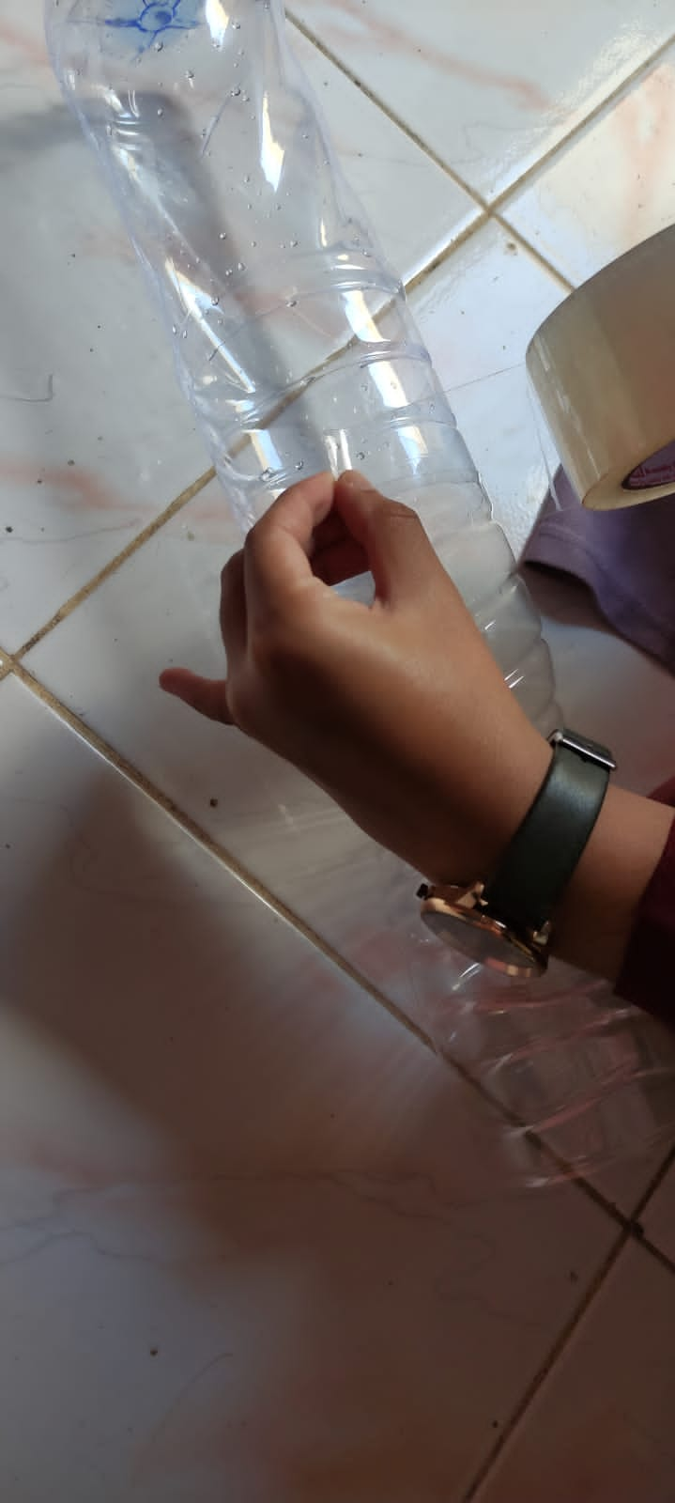
Gambar 2

- Mengisi sumur aqua yang dengan air sampai hampir penuh
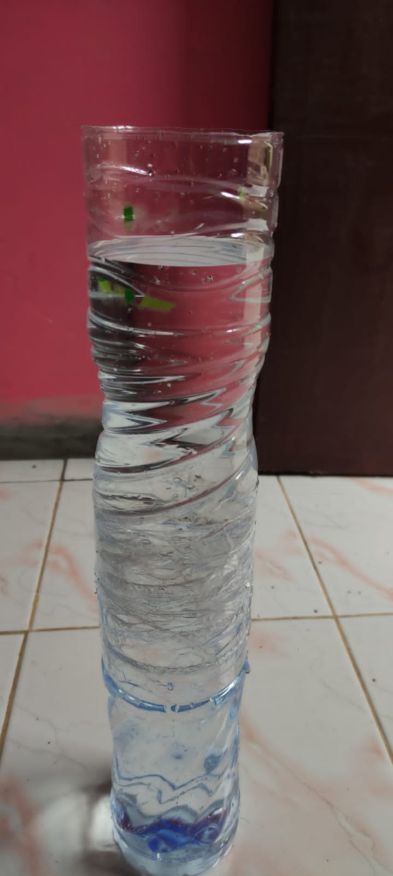
Gambar 3
- Menjatuhkan koin sebanyak 3 percobaan dan kerikil sebanyak 3 percobaan. Setiap percobaan menghitung waktu jatuhnya koin dan kerikil.
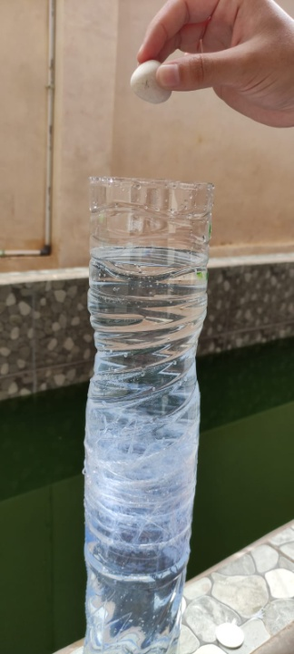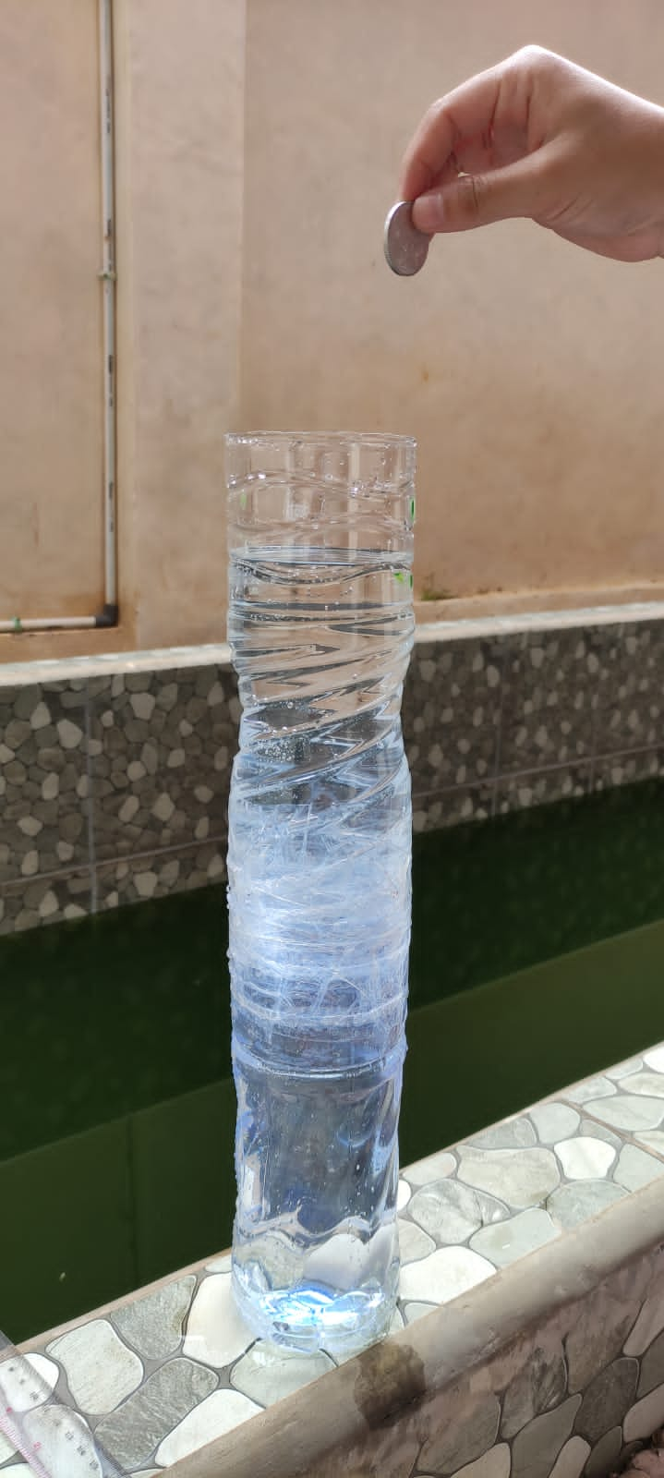

Gambar 4 dan 5

- PEMBAHASAN

Berdasarkan percobaan yang telah dilakukan,didapatkan data sebagai berikut :
No | Jarak menjatuhkan (cm) | Beban Batu Kerikil |  |  | Beban Uang Koin 500
No | Jarak menjatuhkan (cm) | t 1 | t 2 | t 3 | t 1 |  | t 2 | t 3
1. | 10 cm | 1 s | 1,2 s | 1,01s | 2,4 s | 2,3 s |  |  | 2,4 s
2. | 20 cm | 0.3 s | 0,4 s | 0,3 | 1,2 s | 1,2 s |  |  | 1,1 s

Pada percobaan pertama batu kerikil yang dijatuhkan pada ketinggian 10 cm memiliki rata-rata jatuh adalah 1,07 s. Selanjutnya uang koin 500 Rp, mengalami rata-rata jatuh 2,37 s.
Pada percobaan pertama batu kerikil yang dijatuhkan pada ketinggian 20 cm memiliki rata-rata jatuh adalah 1 s. Selanjutnya uang koin 500 Rp, mengalami rata-rata jatuh 1,17 s.
Benda yang lebih berat yaitu uang koin memiliki kecepatan jatuh lebih besar dibandingkan batu kerikil yang ringan baik pada jarak yang pendek maupun tinggi. Perbedaan ini terjadi karena tekanan dalam fluida, dimana fluida memberikan gaya yang tegak lurus ke seluruh permukaan kontaknya contohnya benda yang tercelup dalam fluida, gaya yang diberikan fluida adalah akibat tumbukan molekul-molekul dengan lingkungannya. Selain itu terdapat pula,

A. Viskositas
viskositas adalah gesekan internal fluida. Viskiositas fluida akan melekat dengan permukaan padat yang bersentuhan dengannya. Terdapat lapisan batas fluida yang tipis di dekat permukaan, hampir diam terhadap permukaan dimana beban mengalami penurunan kecepatan saat jatuh dalam sebuah fluida. Koefisien viskositas fluida dinotasikan perbandingan tegangan gesekan dan laju regangan
$$η=\frac{Tegangan geser}{Laju regangan}= \frac{F/A}{v/L}$$
B. Hukum Stokes’s
Hukum ini mengatakan bahwa apabila sebuah benda atau partikel mengendap atau melaju dalam suatu fluida, maka benda akan mendapatkan perlawanan berupa gaya hambat. Gaya ini terjadi karena lapisan fluida yang berdekatan dengan sebuah benda adalah diam relatif terhadap benda.
Bila benda bergerak seperti kerikil dan uang koin dalam percobaan melalui fluida tersebut lapisan ini mengalami gaya gesekan dari lapisan berikutnya yang bergerak lebih cepat. Lapisan berdekatan yang berturutan di dekat benda itu menghasilkan gaya gesekan satu sama lain. Untuk benda berbentuk bola dengan jari-jari $r$ yang bergerak lambat dengan kecepatan v melalui fluida yang viskositasnya $η$ dan masa jenisnya $pf$ sehingga
$$Fd= ϕ r v η$$
Maka
$$Fd=6πηrv$$
Dimana $Fd$ = Gaya tahanan atau gaya hambat fluida (N)
$η$ = Koefisien viskositas (poise)
$r$ = Jari-jari benda (m)
$v$ = Kecepatan benda (m/s)

- KESIMPULAN
- Besarnya perpindahan dan kecepatan beban yang jatuh berbanding terbalik dengan viskositas fluida.
- Besarnya gaya hambatan yang dialami sebuah beban yang jatuh melalui fluida sebanding dengan kecepatan bola.

DAFTAR PUSTAKA

https://ardra.biz/topik/pengaruh-kekentalan-fluida-terhadap-kecepatan-pengendapan-hukum-stokes/
https://digilib.uns.ac.id/dokumen/download/5871/MTY1NDY=/Studi-pendalaman-konsep-benda-jatuh-melalui-fluida-dengan-simulasi-menggunakan-pemrograman-Borland-Delphi-7-abstrak.pdf

